Freblowskie warsztaty wielkanocne dla rodziców

Podczas spotkania wielkanocnego z rodzicami warto postawić na wspólnie spędzony czas dzieci i rodziców.
Warsztaty dają rodzicom możliwość obserwacji dziecka w grupie rówieśników, z którymi ich pociecha codziennie spędza dużo czasu. Takie spotkanie, to również możliwość bliższego poznania ukochanej Pani dziecka, o której za każdym razem wspomina w domu. Warto więc przygotować się do spotkania i odpowiednio je zaplanować.
Poniżej przedstawiam Wam pomysł na spotkanie wielkanocne.
Zaczynamy od krótkiego, dosłownie 10 minutowego występu dzieci, przedstawienia świąteczno – wiosennego, połączonego z życzeniami, to symboliczne podkreślenie i zaakcentowanie świątecznego czasu. Wiemy, że rodzice na to czekają. Lubią występy swoich dzieci
Po występie zapraszamy na wspólne warsztaty rodziców z dziećmi. Podczas warsztatów, będziemy przygotowywać świątecznego kurczaczka z pasków papieru, oraz sadzić rzeżuchę. Całość wykonanej pracy dzieci zabierają do domu. Zanim zaprosimy naszych gości, ważne jest dokładne przygotowanie warsztatów.
Zestaw potrzebnych materiałów, dla jednego dziecka:
- klej
- nożyczki
- żółte paski z cienkiego papieru ( można wyciąć samemu lub wykorzystać paski z freblowskich przeplatanek)
- wykałaczkę lub patyczek szaszłykowy
- czerwoną oraz żółtą kartkę papieru, z której będą powstawać: dziób, grzebień oraz skrzydełka
- oczka samoprzylepne lub czarna kartka papieru, z której będzie można wyciąć oczy
- pudełeczko, w którym będzie możliwe posadzenie rzeżuchy ( można wykorzystać także tacki styropianowe)
- watę
- opakowanie nasion rzeżuchy
- różne cekiny oraz inne ozdobniki potrzebne do udekorowania pudełka, bardzo dobrze spisują się wycięte elementy ozdobnymi dziurkaczami na papierze samoprzylepnym

W związku z tym, iż jest to dość spora ilość materiałów, sugeruję posegregowanie ich w takie właśnie zestawy. Przygotować należy oczywiście kilka zestawów więcej, niż jest dzieci w grupie, bowiem może przyjść rodzeństwo naszego przedszkolaka lub może się coś zniszczyć podczas pracy. Niezbędny jest jeszcze zestaw dla nauczyciela, który prowadząc warsztaty będzie równolegle wykonywał swoją pracę jako wzór dla innych.
Nauczyciel powinien mieć również jednego kurczaczka gotowego, żeby pokazać wszystkim, do czego zmierzamy, jaki chcemy mieć efekt końcowy. Dobrym rozwiązaniem dla grup, które w salach mają rzutnik, jest przygotowanie slajdów jak krok po kroku należy wykonać pracę i wyświetlanie ich cały czas po kolei. Dzięki temu, każdy może pracować sobie w swoim tempie. Drugą możliwością, jest przygotowanie instrukcji ze zdjęciami, np. jedna instrukcja na stolik.
Dzięki tak przygotowanym warsztatom nic nas nie zaskoczy i będą przebiegały zgodnie z naszym planem.
Pamiętajmy, że jest to nasza propozycja, jeżeli rodzic wyjdzie z własna inicjatywą na zrobienie kurczaczka w inny sposób lub tez stwierdzi, że zrobi żółte jajeczko wielkanocne, to też będzie dobrze. Liczy się wspólnie spędzony czas rodzica z dzieckiem !

Przebieg warsztatów:
1. Wykonanie kurczaczka z pasków papieru – przedstawione poniżej w tabeli
2. Ozdabianie pudełka na rzeżuchę.
3. Sadzenie rzeżuchy w pudełeczkach, po uprzednim wyłożeniu pudełka watą.
4. Przymocowanie kurczaczka do wykałaczki oraz zamocowanie go pośrodku posadzonej rzeżuchy.
5. Kończymy warsztaty podziękowaniem za wspólną pracę.

Wykonanie Kurczaczka

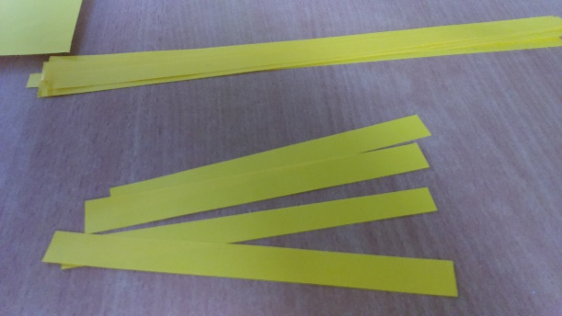 | Z przygotowanych żółtych pasków…
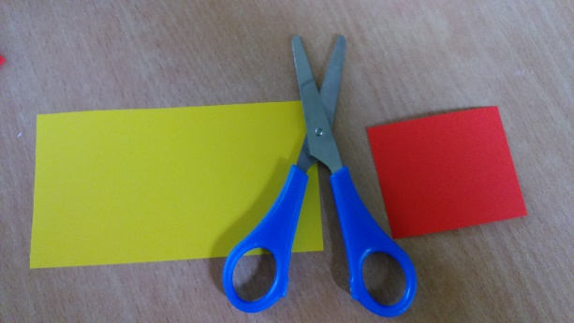 | … oraz nożyczek i kolorowych kartek przystępujemy do robienia kurczaczka
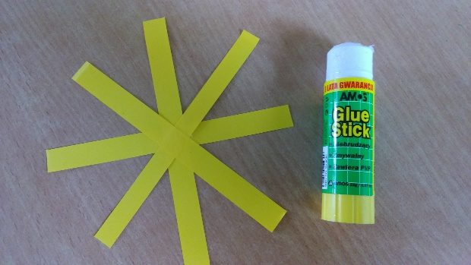 | Układamy 4 paski o tej samej długości tworząc z nich gwiazdkę oraz sklejając w miejscu łączenia.
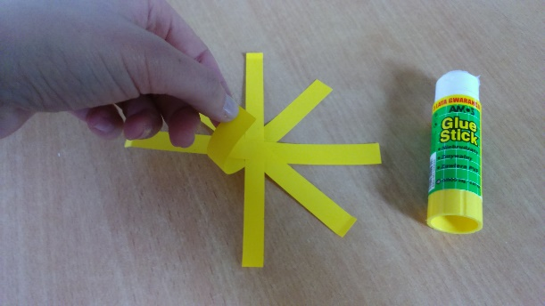 | Następnie po kolei, zaczynając od pasków, które były ułożone jako pierwsze, zaginamy do góry…
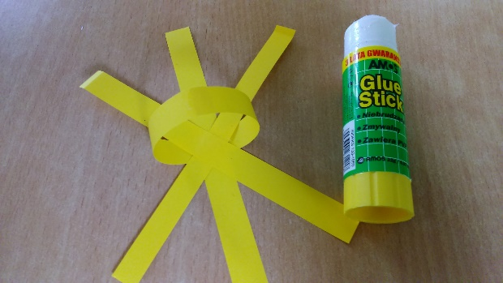 | …. i sklejamy ze sobą, przeciwległe końce.
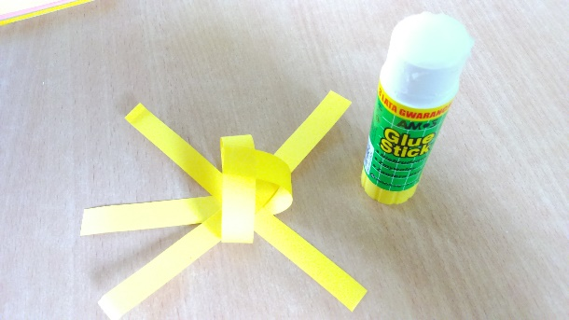 | Następnie doklejamy pozostałe paski.
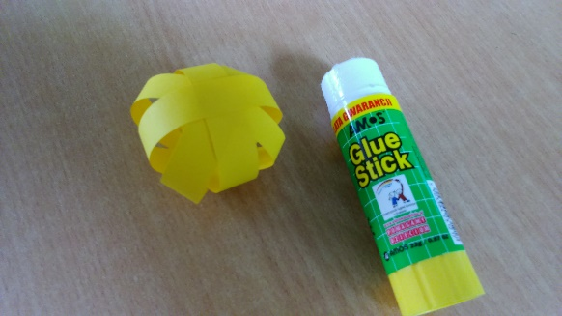 | Jak już wszystkie paseczki ze sobą skleiliśmy,
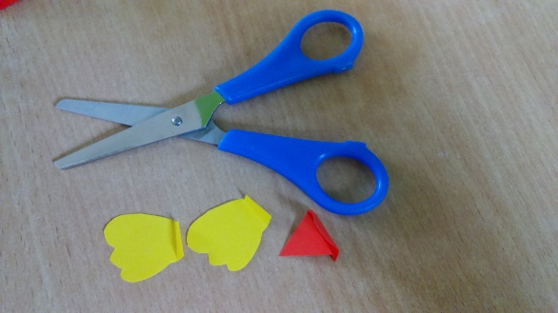 | To przystępujemy do wycięcia skrzydeł, dziobu oraz grzebienia kurczaka.
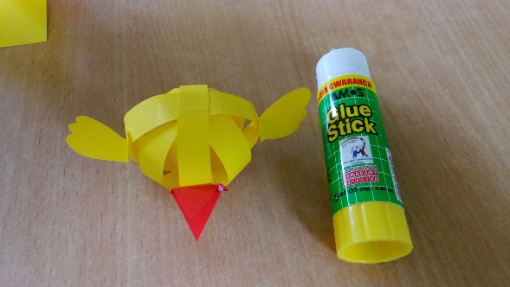 | Przygotowane elementy przyklejamy do kurczaka.
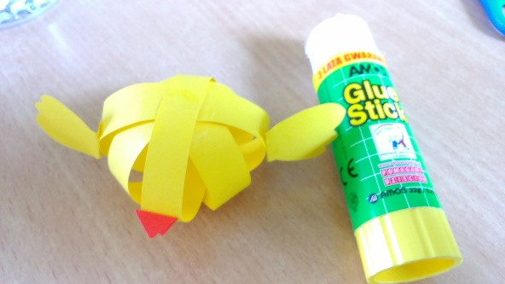
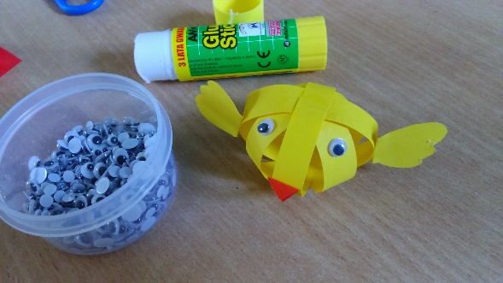 | Nie zapominamy o oczach.
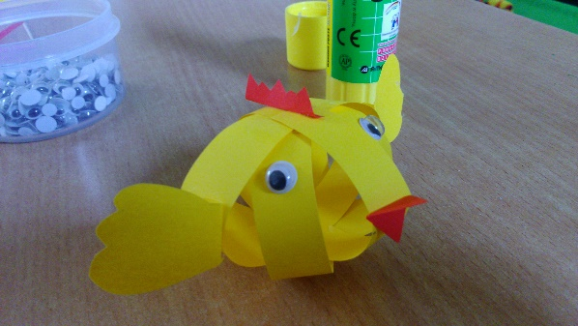 | I tak oto wygląda gotowy kurczak

Udanej zabawy !!!
Gabriela Fejkiel

